

**Есіл ауданы бойынша 2022-2023 жылдарға арналған жайылымдарды басқару және оларды пайдалану жөніндегі жоспарды бекіту туралы**

Ақмола облысы Есіл аудандық мәслихатының 2021 жылғы 19 қарашадағы № 14/3 шешімі

      Қазақстан Республикасының "Жайылымдар туралы" Заңының 8 бабының 1) тармақшасына сәйкес, Есіл аудандық мәслихаты ШЕШТІ:

      1. Есіл ауданы бойынша 2022-2023 жылдарға арналған жайылымдарды басқару және оларды пайдалану жөніндегі қоса беріліп отырған жоспар бекітілсін.

      2. Осы шешім алғашқы ресми жарияланған күнінен кейін күнтізбелік он күн өткен соң қолданысқа енгізіледі.

|  |  |
| --- | --- |
| *Есіл аудандық мәслихатының хатшысы* | *С.Ағымбаева* |

|  |  |
| --- | --- |
|  | Есіл аудандық мәслихатының 2021 жылғы 19 қарашадағы № 14/3 шешімімен бекітілді |

**Есіл ауданында жайылымдарды басқару және оларды пайдалану жөніндегі 2022-2023 жылдарға арналған жоспар**

      Осы жоспар Есіл ауданында жайылымдарды басқару және оларды пайдалану жөніндегі 2022-2023 жылдарға арналған жоспар (бұдан әрі – жоспар) Қазақстан Республикасының 2001 жылғы 23 қаңтардағы "Қазақстан Республикасындағы жергілікті мемлекеттік басқару және өзін-өзі басқару туралы", 2017 жылғы 20 ақпандағы "Жайылымдар туралы" Заңдарына, Қазақстан Республикасы Премьер-Министрінің орынбасары Қазақстан Республикасының ауылшаруашылығы Министрінің 2017 жылдың 24 сәуірдегі № 173 "Жайылымдарды ұтымды пайдалану қағидаларын бекіту туралы" бұйрығына (Нормативті құқықтық актілерді мемлекеттік тіркеу тізілімінде 15090 болып тіркелген), Қазақстан Республикасының ауылшаруашылығы Министрінің 2015 жылдың 14 сәуірдегі № 3-3/332 "Жайлымдардың жалпы алаңына жүктеменің рұқсат етілген шекті нормасын бекіту туралы" бұйрығына (Нормативтік құқықтық актілерді мемлекеттік тіркеу тізілімінде № 11064 болып тіркелген) сәйкес әзірленді.

      Жоспар жайылымдарды ұтымды пайдалану, азыққа қажеттілікті тұрақты қамтамасыз ету және жайылымдардың тозуын болдырмау мақсатында қабылданады.

      Жоспар құрамында:

      1. Құқық белгілейтін құжаттар негізінде Есіл ауданында жер санаттары, жер учаскелерінің меншік иелері және жер пайдаланушылар бөлінісінде жайылымдардың орналасу схемасы (картасы) (1-қосымша);

      2. Жайылым айналымдарының қолайлы схемалары және жайылымдардың, оның ішінде маусымдық, жайылымдық инфрақұрылым объектілерінің сыртқы және ішкі шекаралары мен алаңдары белгіленген карта (2-қосымша);

      3. Жайылым пайдаланушылардың су тұтыну нормасына сәйкес жасалған су көздеріне (көлдерге, өзендерге, тоғандарға, апандарға, суару немесе суландыру арналарына, құбырлы немесе шахта құдықтарына) қол жеткізу схемасы (3-қосымша);

      4. Ауыл шаруашылығы жануарларын жаю мен қозғалудың маусымдық бағыттарын белгілейтін жайылымдарды пайдалану жөніндегі күнтізбелік кесте (4-қосымша);

      5. Есіл ауданы бойынша елді мекендер бөлінісінде ІҚМ аналық (сауын) мал басын орналастыру үшін жайылымдарды бөлу жөніндегі мәліметтер (5-қосымша);

      6. Есіл өңірінде шалғайдағы жайылымдар жоқ.

      Жоспар жайылымдарды геоботаникалық тексерудің жай-күйі туралы мәліметтерді, ветеринариялық-санитариялық объектілер туралы мәліметтерді, ауыл шаруашылығы жануарларының мал басының саны туралы деректерді, олардың иелерін көрсете отырып қабылданды – және (немесе) заңды тұлғалар ұсынған өзге де деректер туралы мәліметтерді, ауыл шаруашылығы жануарларының түрлері мен жыныстық-жас топтары бойынша қалыптастырылған табындардың, отарлардың, табындардың саны туралы деректерді, шалғайдағы жайылымдарда жаю үшін ауыл шаруашылығы жануарларының мал басын қалыптастыру туралы мәліметтерді, мәдени және аридті жайылымдарда ауыл шаруашылығы жануарларын жаю ерекшеліктері туралы мәліметтерді, малды айдауға арналған сервитуттар туралы мәліметтерді және мемлекеттік органдар, жеке және (немесе) заңды тұлғалар берген.

      Табиғи жағдайлар бойынша Есіл ауданы Қазақтың биік шыңында орналасқан. Жалпы, Есіл ауданының жер пайдалану аумағын екі бөлікке бөлуге болады: солтүстік-батыс – жазық және оңтүстік-шығыс – төбелі. Өзен желісі нашар дамыған, жасанды су қоймалары бар. Су ішуге жарамды және жыл бойы мал суаруға жарамды. Жайылымдар толығымен суарылады.

      Агроклиматтық көрсеткіштер бойынша екі агроклиматтық ауданда: шамалы құрғақшылық орташа жылы (орталық және оңтүстік бөлігі) және құрғақ қалыпты жылы (солтүстік бөлігі), олар континенттіліктің барлық ерекшеліктерімен сипатталады: қатал ұзақ қыста, қысқа қалыпты ыстық жазда, қыстың және жаз температураларының күрт қарама-қайшылықтарымен, жылдық жауын-шашынның аз мөлшерімен сипатталады.

      Топырақтар негізінен қара каштан, гумустың аздығымен, құрылымсыздығымен, карбонатты құрамының жоғары болуымен және жиі сортаңдануымен сипатталады.

      Есіл ауданы аумағының жалпы ауданы 707321 гектар, оның ішінде егістік – 580193 гектар, көпжылдық екпелер – 33 гектар, шабындықтар – 1163,5 гектар, жайылымдық жерлер – 125923,5 гектар.

      2021 жылғы 1 шілдеге Есіл ауданында жалпы ірі қара мал (ІҚМ) басы 21513 бас, оның ішінде аналық мал басы 9309 бас, ұсақ мүйізді мал (ҰММ) басы 20666 бас, 6815 бас жылқы бар.

      Есіл ауданы бойынша қажеттілік:

      ІҚМ үшін – 1 басқа 6,2 гектар,

      ҰММ үшін – 1 басқа 1,3 гектар,

      жылқылар үшін – 1 басқа 6,5 гектар.

|  |  |
| --- | --- |
|  | Есіл ауданындағы жайылымдарды басқару және оларды пайдалану жөніндегі 2022-2023 жылдарға арналған жоспарға 1-қосымша |

**Құқық белгілейтін құжаттар негізінде жер санаттары, жер учаскелерінің меншік иелері және жер пайдаланушылар бөлінісінде Есіл ауданының аумағында жайылымдардың орналасу схемасы (картасы)**

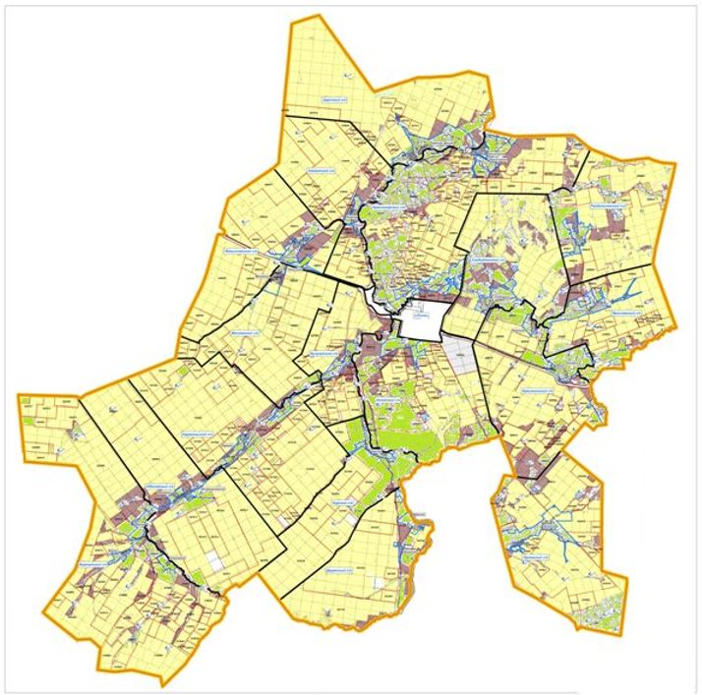

      Есіл ауданы аумағындағы жер учаскелерінің меншік иелері тізімі

|  |  |  |  |  |  |  |  |  |  |  |  |  |  |  |  |
| --- | --- | --- | --- | --- | --- | --- | --- | --- | --- | --- | --- | --- | --- | --- | --- |
| № | Жер учаскелерін жер пайдаланушылардың атауы | Жайылым алаңы, (га) | Түрлері бойынша малдың болуы, (бас) | | | Жайылымға қажеттілік нормасы 1 бас, (га) | | | | | Жайылымдардың қажеттілігі, (га) | | | | Артық жайылымдар, (га) |
| ІҚМ | ҰҚМ | Жылқы | ІҚМ | ҰҚМ | Жылқы | | | ІҚМ | ҰҚМ | Жылқы | Жиыны(га) |
| Заречный ауылдық округ | | | | | | | | | | | | | | | |
| 1 | "Асылбек" ШҚ | 27 |  | 20 | 2 |  | 1,3 | 6,5 | | |  | 26 | 13 | 39 | 12 тапшылық |
| 2 | "Марианна" ШҚ | 14 | 0 | 0 | 0 | 0 | 0 | 0 | | | 0 | 0 | 0 | 0 | 14 |
| 3 | "Заречный" ЖШС | 2601 | 1084 Дүңгіршек үстау |  | 302 | 6,2 |  | 6,5 | | | 0 |  | 1963 | 1963 | 638 |
|  | Қорытынды | 2642 | 1084 | 20 | 304 | 6,2 | 1,3 | 6,5 | | | 0 | 26 | 1976 | 2002 | 640 |
| Красивенский ауылдық округ | | | | | | | | | | | | | | | |
| 1 | "Салтанат" ШҚ | 80 | 0 | 0 | 0 | 0 | 0 | 0 | | | 0 | 0 | 0 | 0 | 80 |
| 2 | "Даниял" ШҚ | 1039 | 180 | 40 | 35 | 6,2 | 1,3 | 6,5 | | | 1116 | 52 | 227,5 | 1395,5 | 356,5  тапшылық |
| 3 | "Муканов" ШҚ | 763 | 0 | 0 | 0 | 0 | 0 | 0 | | | 0 | 0 | 0 | 0 | 763 |
| 4 | "Мерген" ШҚ | 234 | 30 | 700 | 20 | 6,2 | 1,3 | 6,5 | | | 186 | 910 | 130 | 1226 | тапшылық 992 |
| 5 | "Жанатлек" ШҚ | 253 | 0 | 0 | 0 | 0 | 0 | 0 | | | 0 | 0 | 0 | 0 | 253 |
| 6 | "Ильяс-2030" ШҚ | 119 | 0 | 0 | 0 | 0 | 0 | 0 | | | 0 | 0 | 0 | 0 | 119 |
| 7 | "Агрофирма Жана Жер" ЖШС | 336 | 0 | 0 | 0 | 0 | 0 | 0 | | | 0 | 0 | 0 | 0 | 336 |
| 8 | "Бейбарыс" ШҚ | 1281 | 0 | 200 | 60 | 0 | 1,3 | 6,5 | | | 0 | 260 | 390 | 650 | 631 |
| 9 | "Алтай" ШҚ | 139 | 0 | 0 | 45 | 0 | 0 | 6,5 | | | 0 | 0 | 292,5 | 292,5 | Тапшылық153,5 |
| 10 | "УМС" ЖШС | 133 | 0 | 0 | 0 | 0 | 0 | 0 | | | 0 | 0 | 0 | 0 | 133 |
| 11 | "УПЦ Мастер" ЖШС | 57 | 0 | 0 | 0 | 0 | 0 | 0 | | | 0 | 0 | 0 | 0 | 57 |
| 12 | "Шанырак Р" ЖШС | 4 | 0 | 0 | 0 | 0 | 0 | 0 | | | 0 | 0 | 0 | 0 | 4 |
|  | Қорытынды | 4438 | 210 | 940 | 160 | 6,2 | 1,3 | 6,5 | | | 1302 | 1222 | 1040 | 3564 | 874 |
| Двуреченский ауылдық округ | | | | | | | | | | | | | | | |
| 1 | "Виктория" ШҚ | 3 | 0 | 0 | 0 | 0 | 0 | 0 | | 0 | | 0 | 0 | 0 | 3 |
| 2 | "Аида" ШҚ | 0 | 108 Дүңгіршек үстау | 0 | 82 | 0 | 0 | 6,5 | | 0 | | 0 | 533 | 533 | Тапшылық 533 |
| 3 | "Агрокурск" ЖШС | 246 |  | 89 | 0 | 0 | 1,3 | 0 | | 0 | | 115,7 | 0 | 115,7 | 130,3 |
| 4 | "СХП Каракольский" ЖШС | 78 | 0 | 0 | 0 | 0 | 0 | 0 | | 0 | | 0 | 0 | 0 | 78 |
| 5 | "Агрофирма Каракол" ЖШС | 1044 | 0 | 0 | 25 | 0 | 0 | 6,5 | | 0 | | 0 | 162,5 | 162,5 | 881,5 |
|  | Қорытынды | 1371 | 108 | 89 | 107 | 0 | 1,3 | 6,5 | | 669,6 | | 115,7 | 695,5 | 811,2 | 559,8 |
| Бұзылық ауылдық округ | | | | | | | | | | | | | | | |
| 1 | "Кымбат" ШҚ | 569 | 0 | 85 | 150 | 00 | 1,3 | 6,5 | | 0 | | 110,5 | 975 | 1085,5 | Тапшылық 516,5 |
| 2 | "Сымбат" ШҚ | 183 | 0 | 0 | 0 | 0 | 0 | 0 | | 0 | | 0 | 0 | 0 | 183 |
| 3 | "Агро-Олдиви" ЖШС | 390 | 0 | 0 | 16 | 0 | 0 | 6,5 | | 0 | | 0 | 104 | 104 | 286 |
| 4 | "Шанырак Р" ЖШС | 49,3 | 0 | 0 | 0 | 0 | 0 | 0 | | 0 | | 0 | 0 | 0 | 49,3 |
|  | Қорытынды | 1191,3 |  | 85 | 166 |  | 1,3 | 6,5 | |  | | 110,5 | 1079 | 1189,5 | 1,8 |
| Жаныспай ауылдық округі | | | | | | | | | | | | | | | |
| 1 | "Жаныспай ZR" ЖШС | 1397 | 0 | 0 | 200 | 0 | 0 | 6,5 | | 0 | | 0 | 1300 | 1300 | 97 |
| 2 | "Алтын жер 2004" ЖШС | 36 | 0 | 0 | 0 | 0 | 0 | 0 | | 0 | | 0 | 0 | 0 | 36 |
| 3 | "Союз-20" ЖШС | 221 | 0 | 0 | 0 | 0 | 0 | 0 | | 0 | | 0 | 0 | 0 | 221 |
| 4 | "СХП Каракольский" ЖШС | 67 | 0 | 0 | 0 | 0 | 0 | 0 | | 0 | | 0 | 0 | 0 | 67 |
|  | Қорытынды | 1721 | 0 | 0 | 200 | 0 | 0 | 6,5 | | 0 | | 0 | 1300 | 1300 | 421 |
| Знаменка ауылы | | | | | | | | | | | | | | | |
| 1 | "Есиль Ман" ЖШС | 1331 | 0 | 0 | 0 | 0 | 0 | 0 | 0 | | | 0 | 0 | 0 | 1331 |
| 2 | "Тней Агро" ЖШС | 101,6 | 0 | 0 | 0 | 0 | 0 | 0 | 0 | | | 0 | 0 | 0 | 101,6 |
| 3 | "Заречный" ЖШС | 148 | 0 | 0 | 0 | 0 | 0 | 0 | 0 | | | 0 | 0 | 0 | 148 |
| 4 | "Стимул" ШҚ | 1283 | 286 |  | 23 | 6,2 |  | 6,5 | 1773,2 | | |  | 149,5 | 1922,7 | Тапшылық 639,7 |
| 5 | "Маншук и К" ШҚ | 78 | 0 | 0 | 0 | 0 | 0 | 0 | 0 | | | 0 | 0 | 0 | 78 |
| 6 | "Ерби" ШҚ | 66 | 0 | 0 | 0 | 0 | 0 | 0 | 0 | | | 0 | 0 | 0 | 66 |
| 7 | "Марьяна" ШҚ | 31 | 0 | 0 | 0 | 0 | 0 | 0 | 0 | | | 0 | 0 | 0 | 31 |
| 8 | "Карина" ШҚ | 13 | 0 | 0 | 0 | 0 | 0 | 0 | 0 | | | 0 | 0 | 0 | 13 |
| 9 | "Нурым" ШҚ | 13 | 0 | 0 | 0 | 0 | 0 | 0 | 0 | | | 0 | 0 | 0 | 13 |
| 10 | "Яхин" ШҚ | 10,4 | 0 | 0 | 0 | 0 | 0 | 0 | 0 | | | 0 | 0 | 0 | 10,4 |
| 11 | "Чонка" ШҚ | 18,2 | 0 | 0 | 0 | 0 | 0 | 0 | 0 | | | 0 | 0 | 0 | 18,2 |
| 12 | "Рауан 2020" ШҚ | 15,6 | 0 | 0 | 0 | 0 | 0 | 0 | 0 | | | 0 | 0 | 0 | 15,6 |
| 13 | "Ақ жол" ШҚ | 28,6 | 0 | 0 | 0 | 0 | 0 | 0 | 0 | | | 0 | 0 | 0 | 28,6 |
| 14 | "Альянов" ШҚ | 13 | 0 | 0 | 0 | 0 | 0 | 0 | 0 | | | 0 | 0 | 0 | 13 |
| 15 | "Табигат" ШҚ | 72 | 32 | 0 | 0 | 6,2 | 0 | 0 | 198,4 | | | 0 | 0 | 198,4 | Тапшылық 126,4 |
|  | Қортынды | 3222,4 | 318 | 0 | 23 | 6,2 | 0 | 6,5 | 1971,6 | | | 0 | 149,5 | 2121,1 | 1101,3 |
| Интернациональный ауылдық округ | | | | | | | | | | | | | | | |
| 1 | "Мечта" ШҚ | 41 | 0 | 0 | 0 | 0 | 0 | 0 | 0 | | | 0 | 0 | 0 | 41 |
| 2 | "Чингис-Хан" ЖШС | 3431 | 526 | 375 | 2 | 6,2 | 1,3 | 6,5 | 3261,2 | | | 487,5 | 13 | 3761,7 | тапшылық330,7 |
| 3 | "Агрофирма "Жана Жер" ЖШС | 26 | 0 | 0 | 0 | 0 | 0 | 0 | 0 | | | 0 | 0 | 0 | 26 |
| 4 | "Простор-1" ШҚ | 651 | 0 | 0 | 0 | 0 | 0 | 0 | 0 | | | 0 | 0 | 0 | 651 |
| 5 | "Компания Орион Плюс" ЖШС | 5346 | 344 | 0 | 0 | 6,2 | 0 | 0 | 2132,8 | | | 0 | 0 | 2132,8 | 3213,2 |
| 6 | "Ново-Приречное" ЖШС | 348 | 0 | 0 | 0 | 0 | 0 | 0 | 0 | | | 0 | 0 | 0 | 348 |
| 7 | "Акназар" ШҚ | 73 | 0 | 0 | 0 | 0 | 0 | 0 | 0 | | | 0 | 0 | 0 | 73 |
| 8 | "Азан" ЖШС | 1627 | 0 | 0 | 40 | 0 | 0 | 6,5 | 0 | | | 0 | 260 | 260 | 1367 |
| 9 | "СХП Каракольский" ЖШС | 332 | 0 | 0 | 0 | 0 | 0 | 0 | 0 | | | 0 | 0 | 0 | 332 |
|  | Қортынды | 11875 | 870 | 375 | 42 | 6,2 | 1,3 | 6,5 | 5394 | | | 487,5 | 273 | 6154,5 | 5720,5 |
| Каракольский ауылдық округ | | | | | | | | | | | | | | | |
| 1 | "Вера" ШҚ | 31 | 0 | 0 | 0 | 0 | 0 | 0 | 0 | | | 0 | 0 | 0 | 31 |
| 2 | "Нива" ШҚ | 20 | 0 | 0 | 0 | 0 | 0 | 0 | 0 | | | 0 | 0 | 0 | 20 |
| 3 | "Шынгыс" ШҚ | 17 | 0 | 0 | 0 | 0 | 0 | 0 | 0 | | | 0 | 0 | 0 | 17 |
| 4 | "Даулет" ШҚ | 22 | 0 | 0 | 0 | 0 | 0 | 0 | 0 | | | 0 | 0 | 0 | 22 |
| 5 | "Мелиса" ШҚ | 13 | 0 | 0 | 0 | 0 | 0 | 0 | 0 | | | 0 | 0 | 0 | 13 |
| 6 | "Максим" ШҚ | 13 | 0 | 0 | 0 | 0 | 0 | 0 | 0 | | | 0 | 0 | 0 | 13 |
| 7 | "Масс" ШҚ | 51 | 0 | 0 | 0 | 0 | 0 | 0 | 0 | | | 0 | 0 | 0 | 51 |
| 8 | "Александра" ШҚ | 119 | 0 | 0 | 0 | 0 | 0 | 0 | 0 | | | 0 | 0 | 0 | 119 |
| 9 | "Дормен" ШҚ | 80 | 0 | 0 | 0 | 0 | 0 | 0 | 0 | | | 0 | 0 | 0 | 80 |
| 10 | "Нуржан" ШҚ | 11 | 0 | 0 | 0 | 0 | 0 | 0 | 0 | | | 0 | 0 | 0 | 11 |
| 11 | "Кристалл" ШҚ | 96 | 0 | 0 | 0 | 0 | 0 | 0 | 0 | | | 0 | 0 | 0 | 96 |
| 12 | "Барс" ШҚ | 74 | 0 | 0 | 0 | 0 | 0 | 0 | 0 | | | 0 | 0 | 0 | 74 |
| 13 | "Беркут" ФҚ | 33 | 0 | 0 | 0 | 0 | 0 | 0 | 0 | | | 0 | 0 | 0 | 33 |
| 14 | "СХП Каракольский" ЖШС | 3036 | 75 | 377 | 37 | 6,2 | 1,3 | 6,5 | 465 | | | 490,1 | 240,5 | 1 195,6 | 1840,4 |
| 15 | "Орион Плюс" ЖШС | 7 | 0 | 0 | 0 | 0 | 0 | 0 | 0 | | | 0 | 0 | 0 | 7 |
| 16 | "Агрофирма Жана-Жер" ЖШС | 185 | 0 | 0 | 0 | 0 | 0 | 0 | 0 | | | 0 | 0 | 0 | 185 |
|  | Қортынды | 3808 | 75 | 377 | 37 | 6,2 | 1,3 | 6,5 | 465 | | | 490,1 | 240,5 | 1 195,6 | 2612,4 |
| Орловка ауылы | | | | | | | | | | | | | | | |
| 1 | "Бахыт" ШҚ | 30 | 0 | 0 | 0 | 0 | 0 | 0 | 0 | | | 0 | 0 | 0 | 30 |
| 2 | "Ханша" ШҚ | 1011 | 0 | 30 | 44 | 0 | 1,3 | 6,5 | 0 | | | 39 | 286 | 325 | 686 |
| 3 | "Дария" ШҚ | 507 | 0 | 0 | 0 | 0 | 0 | 0 | 0 | | | 0 | 0 | 0 | 507 |
| 4 | "Даниял" ШҚ | 201 | 0 | 0 | 0 | 0 | 0 | 0 | 0 | | | 0 | 0 | 0 | 201 |
| 5 | "Орловка" ЖШС | 10271 | 0 | 0 | 0 | 0 | 0 | 0 | 0 | | | 0 | 0 | 0 | 10271 |
|  | Қортынды | 12020 | 0 | 30 | 44 | 0 | 1,3 | 6,5 | 0 | | | 39 | 286 | 325 | 11695 |
| Красногорский кенті | | | | | | | | | | | | | | | |
| 1 | "Ак-Бидай" ШҚ | 44 | 0 | 20 | 0 | 0 | 1,3 | 0 | 0 | | | 26 | 0 | 26 | 18 |
| 2 | "Ас-Мади" ШҚ | 1204 | 432 | 0 | 3 | 6,2 | 0 | 6,5 | 2678,4 | | | 0 | 19,5 | 2697,9 | тапшылық  1493,9 |
| 3 | "Кунсулу" ШҚ | 50 | 170 | 200 | 30 | 6,2 | 1,3 | 6,5 | 1054 | | | 260 | 195 | 1509 | тапшылық 1459 |
| 4 | "Клюев Леонид Тимофеевич" ШҚ | 44 | 15 | 0 | 0 | 6,2 | 0 | 0 | 93 | | | 0 | 0 | 93 | тапшылық 49 |
| 5 | "Коренных Александр Александрович" ШҚ | 50 | 0 | 43 | 0 | 0 | 1,3 | 0 | 0 | | | 55,9 | 0 | 55,9 | тапшылық 5,9 |
| 6 | "Виктория" ШҚ | 2116 | 0 | 0 | 4 | 0 | 0 | 6,5 | 0 | | | 0 | 26 | 26 | 2090 |
| 7 | "Унгефуг Данил Иванович" ШҚ | 334 | 228 | 0 | 180 | 6,2 | 0 | 6,5 | 1413,6 | | | 0 | 1170 | 2583,6 | тапшылық 2249,6 |
| 8 | "АБА-2003" ЖШС | 207,1 | 0 | 0 | 0 | 0 | 0 | 0 | 0 | | | 0 | 0 | 0 | 207,1 |
| 9 | "Шанырак Р" ЖШС | 1584,4 | 0 | 0 | 0 | 0 | 0 | 0 | 0 | | | 0 | 0 | 0 | 1584,4 |
| 10 | "Агрофирма "Жана Жер" ЖШС | 2939 | 0 | 0 | 0 | 0 | 0 | 0 | 0 | | | 0 | 0 | 0 | 2939 |
| 11 | "Тней-Агро" ЖШС | 5594 | 0 | 1424 | 363 | 0 | 1,3 | 6,5 | 0 | | | 1851,2 | 2359,5 | 4210,7 | 1383,3 |
| 12 | "Рау Агро", ЖШС | 1160 |  | 42 | 106 |  | 1,3 | 6,5 |  | | | 54,6 | 689 | 743,6 | 416,4 |
| 13 | "Иглик-1" ШҚ | 463 |  | 358 | 22 |  | 1,3 | 6.5 |  | | | 465,4 | 143 | 608,4 | тапшылық 145,4 |
| 14 | "Женис" ШҚ | 70 | 0 | 0 | 0 | 0 | 0 | 0 | 0 | | | 0 | 0 | 0 | 70 |
| 15 | "Талгат" ШҚ | 15 | 4 | 0 | 0 | 6,2 | 0 | 0 | 24,8 | | | 0 | 0 | 24,8 | Тапшылық 9,8 |
| 16 | "Умут" ШҚ | 232 | 0 | 40 | 0 | 0 | 1,3 | 0 | 0 | | | 52 | 0 | 52 | 180 |
| 17 | "Сейталина Сания" ШҚ | 368 | 0 | 0 | 0 | 0 | 0 | 0 | 0 | | | 0 | 0 | 0 | 368 |
| 18 | "Альжанов" ШҚ | 2365 | 316 | 526 | 248 | 6,2 | 1,3 | 6,5 | 1959,2 | | | 683,8 | 1612 | 4255 | тапшылық 1890 |
| 19 | "Ислам" ШҚ | 6 | 0 | 0 | 0 | 0 | 0 | 0 | 0 | | | 0 | 0 | 0 | 6 |
| 20 | "Хасенов Мурат" ШҚ | 46,4 | 0 | 0 | 0 | 0 | 0 | 0 | 0 | | | 0 | 0 | 0 | 46,4 |
| 21 | "Минайдарова Карлыгаш" ШҚ | 76 | 0 | 0 | 0 | 0 | 0 | 0 | 0 | | | 0 | 0 | 0 | 76 |
| 22 | "УМС" ЖШС | 516 | 0 | 0 | 0 | 0 | 0 | 0 | 0 | | | 0 | 0 | 0 | 516 |
| 23 | "Nurali-2018" ЖШС | 301 | 0 | 0 | 0 | 0 | 0 | 0 | 0 | | | 0 | 0 | 0 | 301 |
|  | Қортынды | 19784,9 | 1165 | 2653 | 956 | 6,2 | 1,3 | 6,5 | 7223 | | | 3448,9 | 6214 | 16885,9 | 2899 |
| Свободный ауылдық округ | | | | | | | | | | | | | | | |
| 1 | "Торгайская СХОС" ЖШС | 17275 | 250 | 0 | 0 | 6,2 | 0 | 0 | 1550 | | | 0 | 0 | 1550 | 17275 |
| 2 | "СХП Гарыш" ЖШС | 6541 | 288 | 0 | 174 | 6,2 | 0 | 6,5 | 1785,6 | | | 0 | 1131 | 2916,6 | 3624,4 |
| 3 | "Агро союз 2" ЖШС | 2356 | 153 | 213 | 0 | 6,2 | 1,3 | 0 | 948,6 | | | 276,9 | 0 | 1225,5 | 1130,5 |
| 4 | "Кымбат" ШҚ | 318 | 0 | 0 | 0 | 0 | 0 | 0 | 0 | | | 0 | 0 | 0 | 318 |
| 5 | "Щанырак Р" ЖШС | 285,6 | 0 | 0 | 0 | 0 | 0 | 0 | 0 | | | 0 | 0 | 0 | 285,6 |
|  | Қортынды | 26775,6 | 691 | 213 | 174 |  |  |  | 4284,2 | | | 276,9 | 1131 | 5692,1 | 21083,5 |
| Аксай ауылы | | | | | | | | | | | | | | | |
| 1 | "Аксай" ЖШС | 7462 | 0 | 0 | 170 | 0 | 0 | 6,5 | 0 | | | 0 | 1105 | 1105 | 6357 |
| 2 | "Престиж" ШҚ | 3236 | 1120 | 0 | 0 | 6,2 | 0 | 0 | 6944 | | | 0 | 0 | 6944 | тапшылық 3708 |
| 3 | "Мария" ШҚ | 14 | 2 | 2 | 0 | 6,2 | 1,3 | 0 | 12,4 | | | 2,6 | 0 | 15 | Тапшылық 1 |
| 4 | "Кумсуат" ШҚ | 45 | 3 | 29 | 0 | 6,2 | 1,3 | 0 | 18,6 | | | 37,7 | 0 | 56,3 | тапшылық 11,3 |
| 5 | "Виктория" ШҚ | 276 | 0 | 0 | 0 | 0 | 0 | 0 | 0 | | | 0 | 0 | 0 | 276 |
| 6 | "Шыгыс" ШҚ | 1009 | 133 | 866 | 28 | 6,2 | 1,3 | 6,5 | 824,6 | | | 1125,8 | 182 | 2132,4 | тапшылық 1123,4 |
| 7 | "Орловка" ЖШС | 12 | 0 | 0 | 0 | 0 | 0 | 0 | 0 | | | 0 | 0 | 0 | 12 |
|  | Қортынды | 12054 | 1258 | 897 | 198 | 6,2 | 1,3 | 6,5 | 7799,6 | | | 1166,1 | 1287 | 10252,7 | 1801,3 |
| Московское ауылы | | | | | | | | | | | | | | | |
| 1 | "Московское" ЖШС | 652 | 0 | 0 | 0 | 0 | 0 | 0 | 0 | | | 0 | 0 | 0 | 652 |
| 2 | "Береке" ШҚ | 299 | 0 | 0 | 0 | 0 | 0 | 0 | 0 | | | 0 | 0 | 0 | 299 |
| 3 | "Шанырак Р" ЖШС | 168 | 0 | 0 | 0 | 0 | 0 | 0 | 0 | | | 0 | 0 | 0 | 168 |
| 4 | "Халым С" ЖК | 0 | 93 | 0 | 0 | 6,2 | 0 | 0 | 576,6 | | | 0 | 0 | 576,6 | тапшылық 576,6 |
|  | Қортынды | 1119 | 93 | 0 | 0 | 6,2 | 0 | 0 | 576,6 | | | 0 | 0 | 576,6 | 542,4 |
| Юбилейный ауылдық округ | | | | | | | | | | | | | | | |
| 1 | "Ново-Приречное" ЖШС | 5826 | 395 | 0 | 0 | 6,2 | 0 | 0 | 2449 | | | 0 | 0 | 2449 | 3377 |
| 2 | "Орион Плюс" ЖШС | 49 | 0 | 0 | 0 | 0 | 0 | 0 | 0 | | | 0 | 0 | 0 | 49 |
|  | Қортынды | 5875 | 395 | 0 | 0 | 6,2 | 0 | 0 | 2449 | | | 0 | 0 | 2449 | 3426 |

|  |  |
| --- | --- |
|  |  |
|  | Есіл ауданындағы жайылымдарды басқару және оларды пайдалану жөніндегі 2022-2023 жылдарға арналған жоспарға 2-қосымша |

**Қолайлы жайылымдардың схемалары мен картасы, жайылымдардың сыртқы және ішкі шекаралары мен учаскелерін және маусымдық, жайылымдық инфрақұрылым объектілері белгіленген карта**

      Есіл ауданы Красногорский кенті

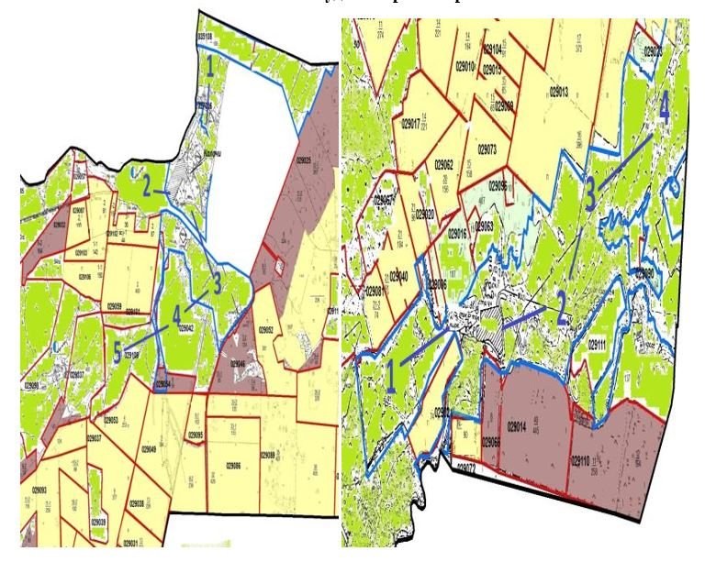

      Есіл ауданы Ақсай ауылы

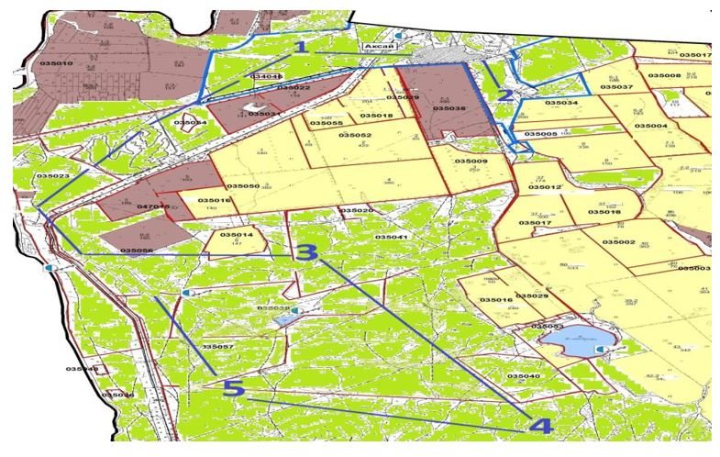

      Есіл ауданы Орловка ауылы

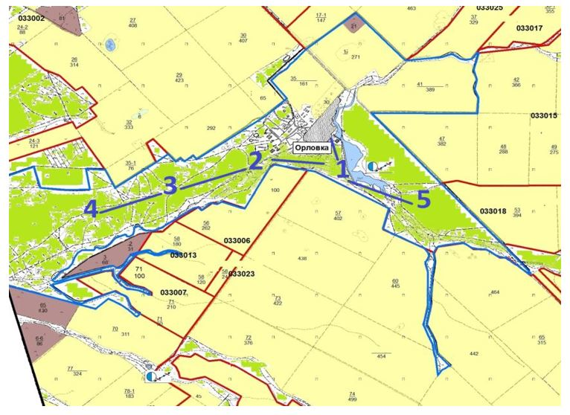

      Есіл ауданы Знаменка ауылы

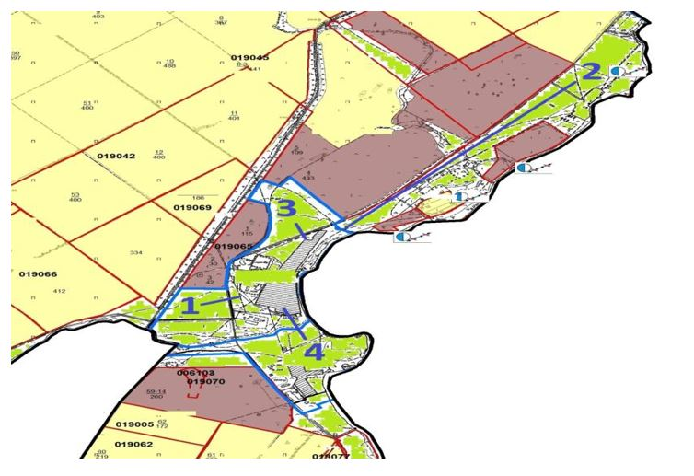

      Есіл ауданы Московское ауылы

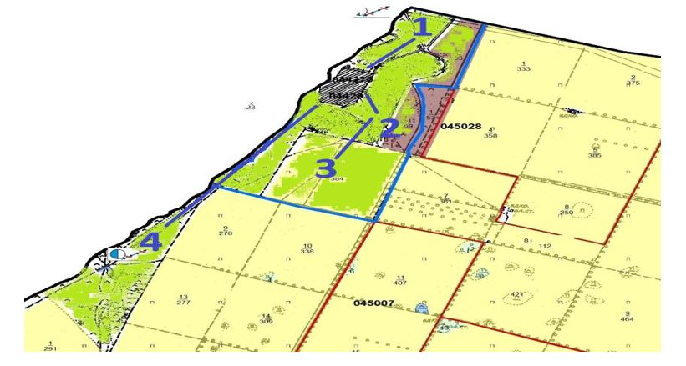

      Есіл ауданы Свободный ауылдық округі

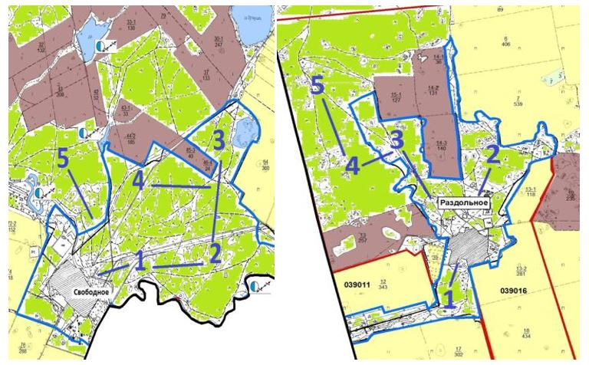

      Есіл ауданы Бұзылық ауылдық округі

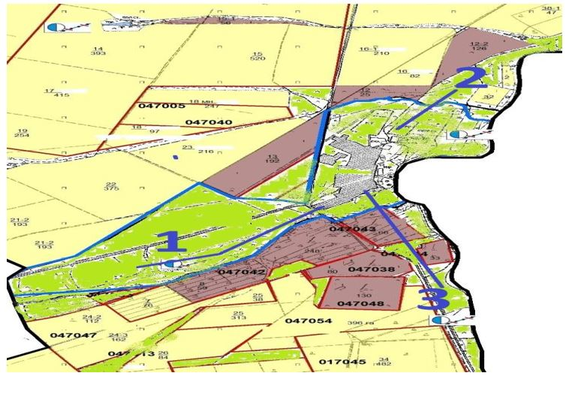

      Двуреченский ауылдық округі

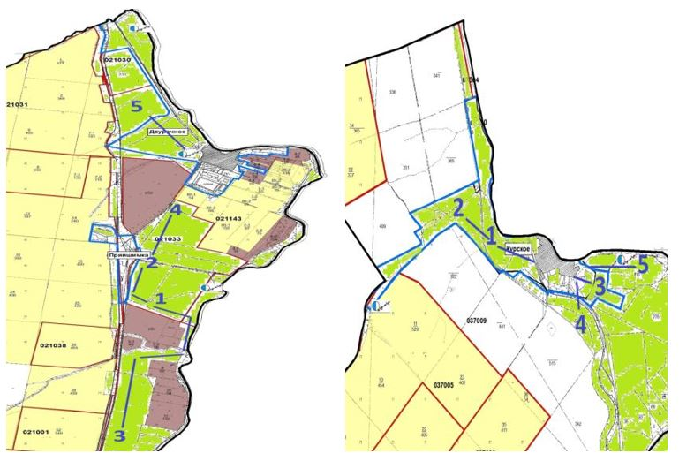

      Есіл ауданы Заречный ауылдық округі

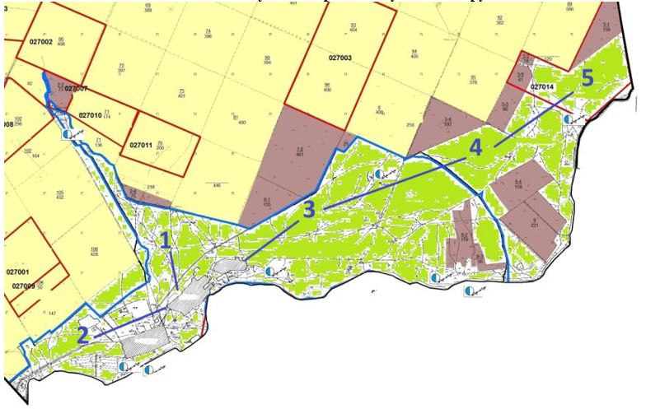

      Каракөл ауылдық округі

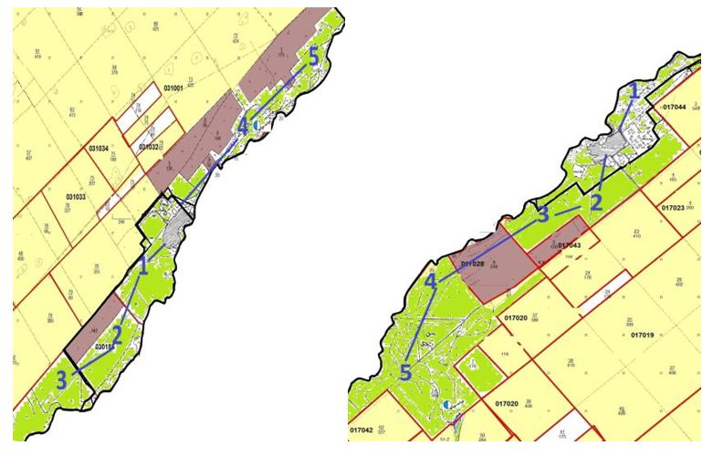

      Есіл аудаы Юбилейный ауылдық округі

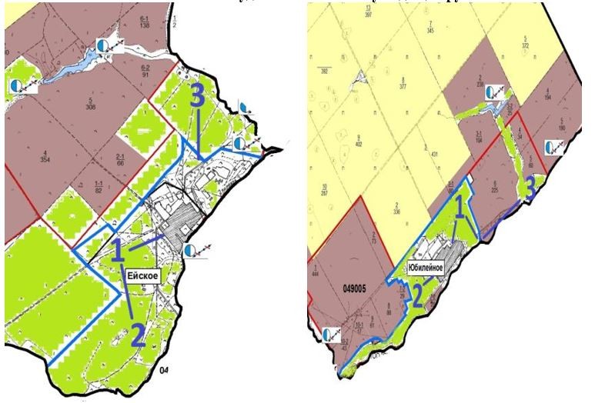

      Есіл ауданы Интернациональный ауылдық округі

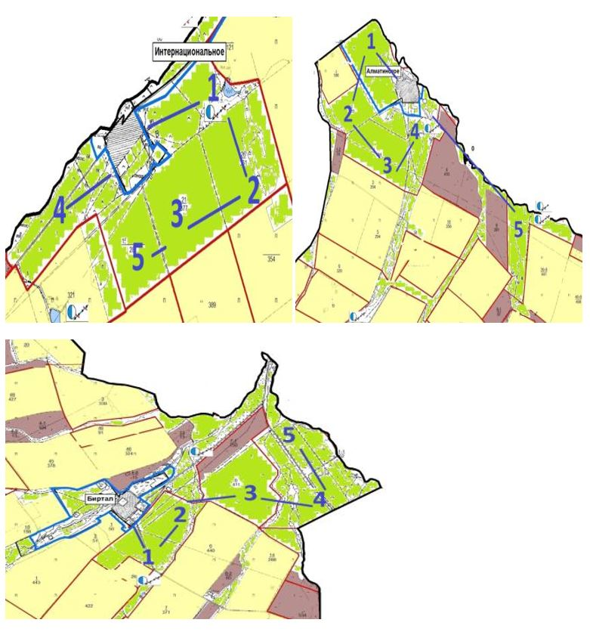

      Есіл ауданы Красивинский ауылдық округі

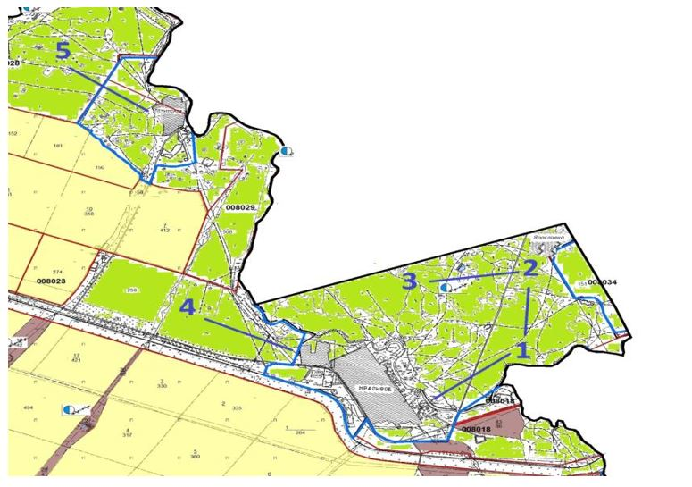

      Есіл ауданы Жаныспай ауылдық округі

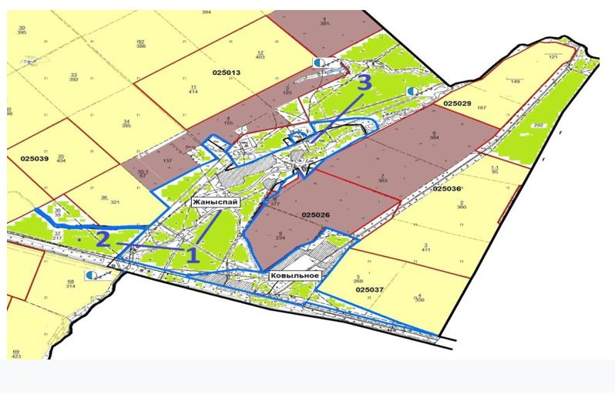

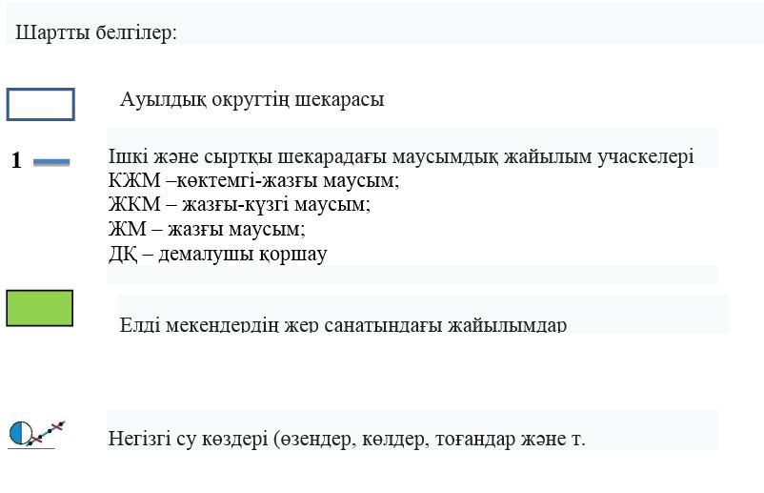

|  |  |
| --- | --- |
|  | Есіл ауданындағы жайылымдарды басқару және оларды пайдалану жөніндегі 2022-2023 жылдарға арналған жоспарға 3-қосымша |

**Жайылым пайдаланушылардың су тұтыну нормасына сәйкес жасалған су көздеріне (көлдерге, өзендерге, тоғандарға, апандарға, суару немесе суландыру арналарына, құбырлы немесе шахта құдықтарына) қол жеткізу схемасы**

      Есіл ауданы Красногорский кенті

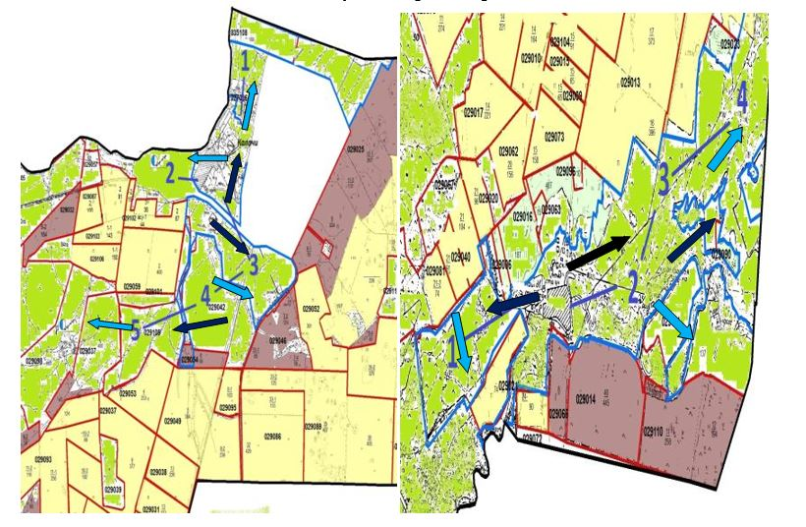

      Есіл ауданы Ақсай ауылы

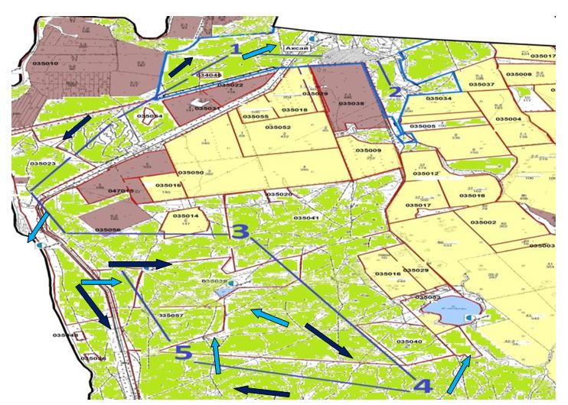

      Есіл ауданы Орловка ауылы

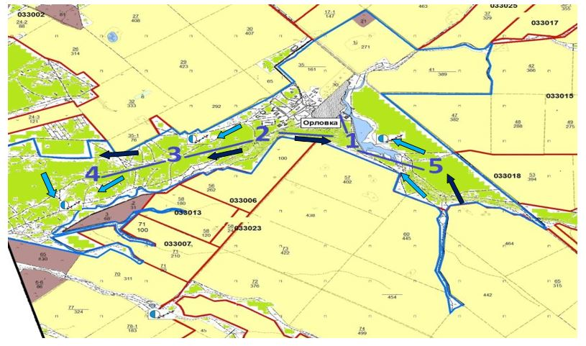

      Есіл ауданы Знаменка ауылы

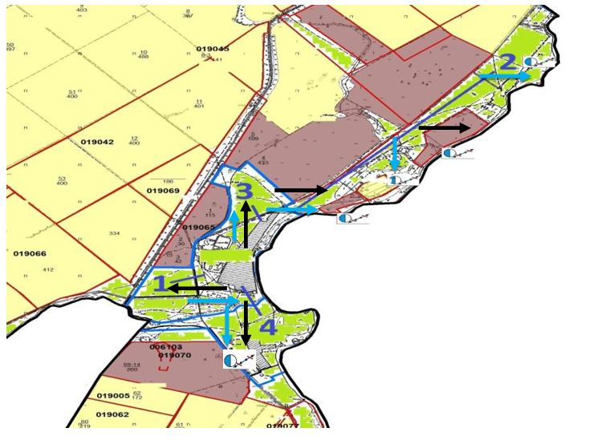

      Есіл ауданы Московское ауылы

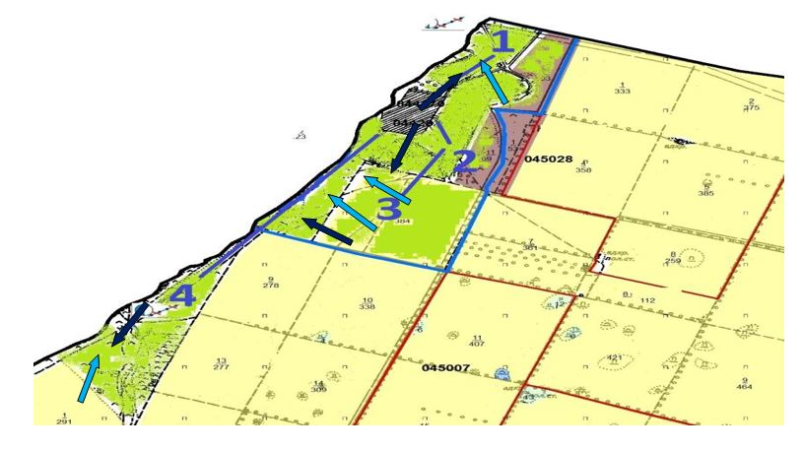

      Есіл ауданы Свободный ауылық округі

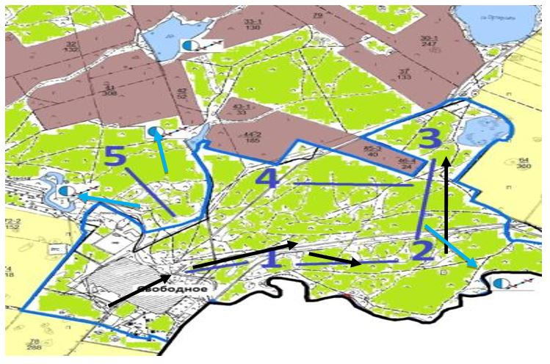

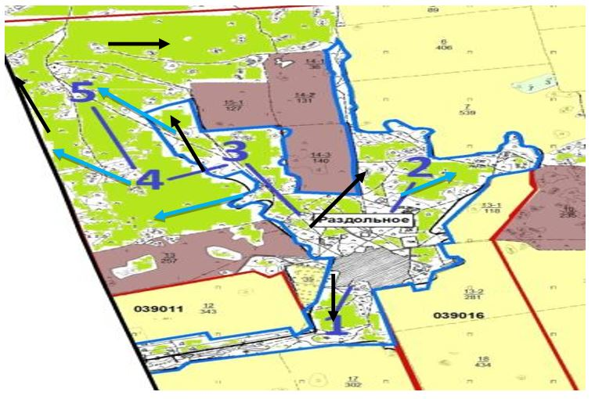

      Есіл ауданы Бұзылық ауылдық округі

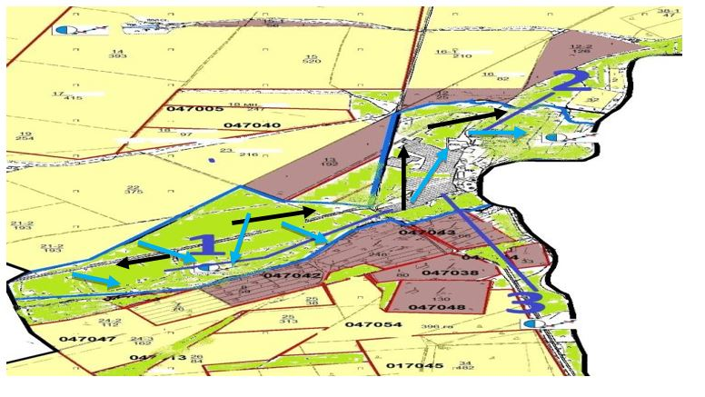

      Есіл ауданы Двуречный ауылдық округі

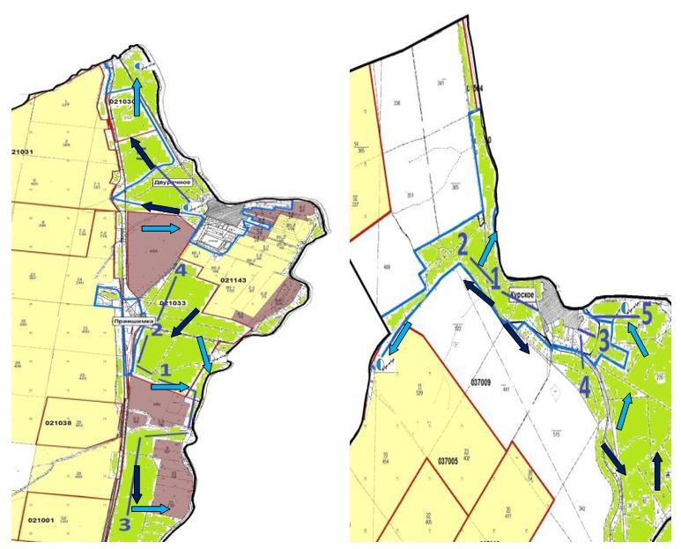

      Есіл ауданы Заречный аулдық округі

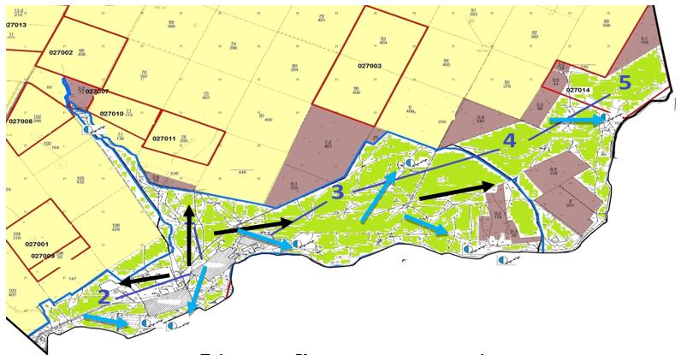

      Есіл ауданы Каракөл ауылдық округі

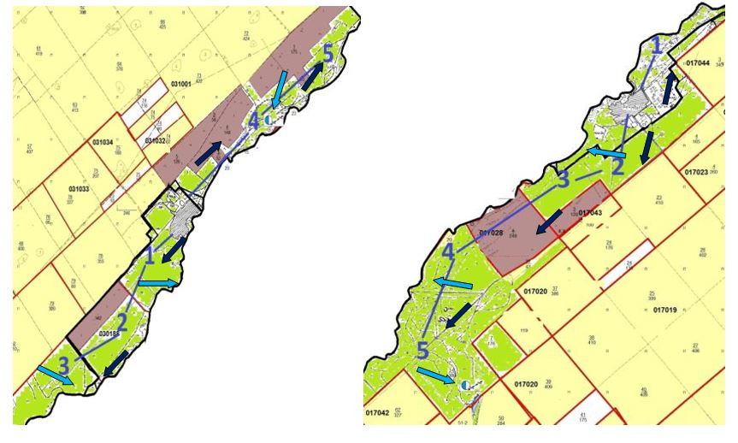

      Есіл ауданы Юбилейный ауылдық округі

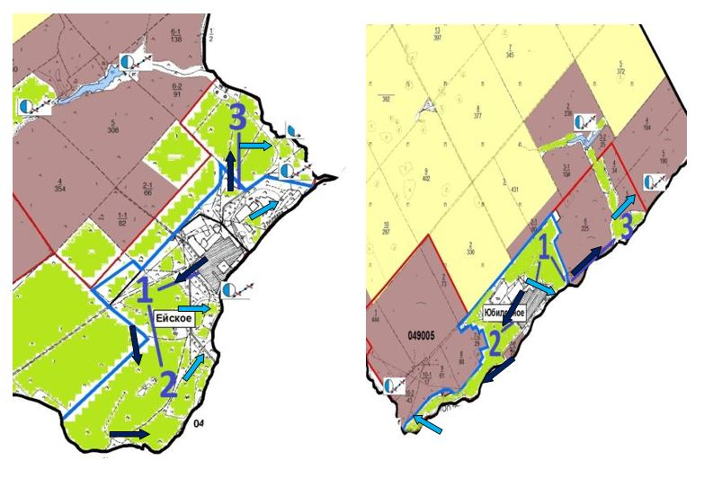

      Есіл ауданы Интернациональный ауылдық округі

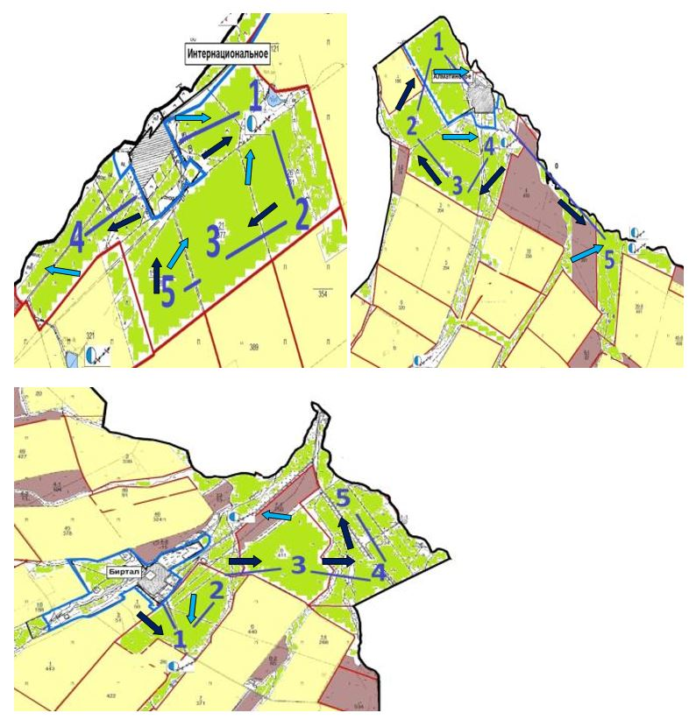

      Есіл ауданы Красивинский ауылдық округі

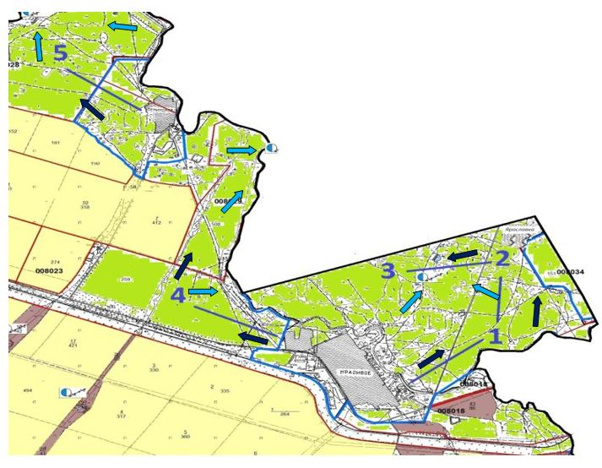

      Есіл ауданы Жаныспай ауылдық округі

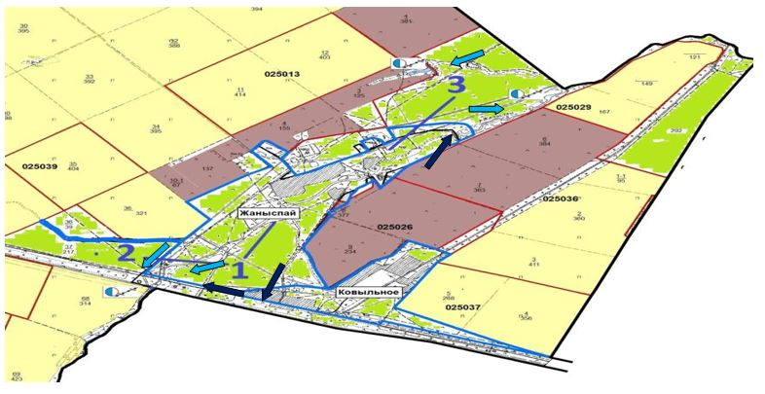

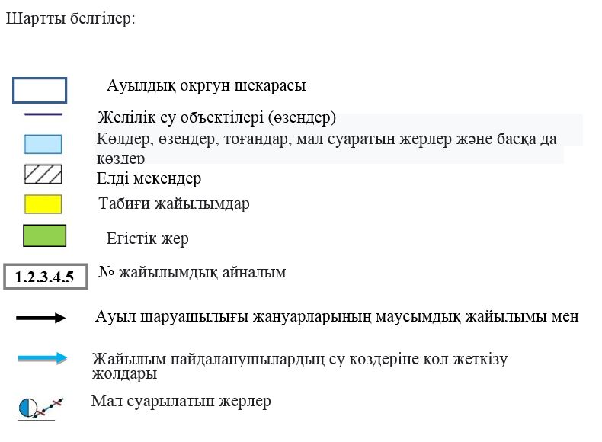

|  |  |
| --- | --- |
|  | Есіл ауданындағы жайылымдарды басқару және оларды пайдалану жөніндегі 2022-2023 жылдарға арналған жоспарға 4-қосымша |

**Ауыл шаруашылығы жануарларын жаю мен қозғалудың маусымдық бағыттарын белгілейтін жайылымдарды пайдалану жөніндегі күнтізбелік кесте**

|  |  |  |  |  |  |  |  |  |  |  |  |
| --- | --- | --- | --- | --- | --- | --- | --- | --- | --- | --- | --- |
| № | Ауылдық округ атауы | 2022 жылғы қоршаулар саны | | | | | 2023 жылғы қоршаулар саны | | | | |
| 1 | 2 | 3 | 4 | 5 | 1 | 2 | 3 | 4 | 5 |
| 1 | Зареченский а/о | КЖМ | ЖМ | ЖКМ | ЖКМ | ДҚ | КЖМ | ЖМ | ЖКМ | ДҚ | ЖКМ |
| 2 | Аксай ауылы | КЖМ | ЖМ | ЖКМ | ЖКМ | ДҚ | КЖМ | ЖМ | ЖКМ | ДҚ | ЖКМ |
| 3 | Красногорский кенті | КЖМ | ЖМ | ЖКМ | ЖКМ | ДҚ | КЖМ | ЖМ | ЖКМ | ДҚ | ЖКМ |
| 4 | Орловка ауылы | КЖМ | ЖМ | ЖКМ | ЖКМ | ДҚ | КЖМ | ЖМ | ЖКМ | ДҚ | ЖКМ |
| 5 | Знаменка ауылы | КЖМ | ЖМ | ЖКМ | ЖКМ | ДҚ | КЖМ | ЖМ | ЖКМ | ДҚ | ЖКМ |
| 6 | Московский ауылы | КЖМ | ЖМ | ЖКМ | ЖКМ | ДҚ | КЖМ | ЖМ | ЖКМ | ДҚ | ЖКМ |
| 7 | Свободненский а/о | КЖМ | ЖМ | ЖКМ | ЖКМ | ДҚ | КЖМ | ЖМ | ЖКМ | ДҚ | ЖКМ |
| 8 | Бузулукский сао | КЖМ | ЖМ | ЖКМ | ЖКМ | ДҚ | КЖМ | ЖМ | ЖКМ | ДҚ | ЖКМ |
| 9 | Двуреченский а/о | КЖМ | ЖМ | ЖКМ | ЖКМ | ДҚ | КЖМ | ЖМ | ЖКМ | ДҚ | ЖКМ |
| 10 | Каракольский а/о | КЖМ | ЖМ | ЖКМ | ЖКМ | ДҚ | КЖМ | ЖМ | ЖКМ | ДҚ | ЖКМ |
| 11 | Юбилейный а/о | КЖМ | ЖМ | ЖКМ | ЖКМ | ДҚ | КЖМ | ЖМ | ЖКМ | ДҚ | ЖКМ |
| 12 | Интернациональный а/о | КЖМ | ЖМ | ЖКМ | ЖКМ | ДҚ | КЖМ | ЖМ | ЖКМ | ДҚ | ЖКМ |
| 13 | Красивенский а/о | КЖМ | ЖМ | ЖКМ | ЖКМ | ДҚ | КЖМ | ЖМ | ЖКМ | ДҚ | ЖКМ |
| 14 | Жаныспайский а/о | КЖМ | ЖМ | ЖКМ | ЖКМ | ДҚ | КЖМ | ЖМ | ЖКМ | ДҚ | ЖКМ |

      Ескерту: аббревиатуралардың толық жазылуы:

      КЖМ –көктемгі-жазғы маусым;

      ЖКМ – жазғы-күзгі маусым;

      ЖМ – жазғы маусым;

      ДҚ – демалушы қоршау

|  |  |
| --- | --- |
|  | Есіл ауданындағы жайылымдарды басқару және оларды пайдалану жөніндегі 2022-2023 жылдарға арналған жоспарға 5-қосымша |

**Есіл ауданы бойынша елді мекендер бөлінісінде ІҚМ аналық (сауын) мал басын орналастыру үшін жайылымдарды бөлу жөніндегі мәліметтер**

|  |  |  |  |  |  |  |  |  |
| --- | --- | --- | --- | --- | --- | --- | --- | --- |
| № | Елді мекені | Жайылым алаңы, (га) | Сауын сиырлардың болуы (бас) | Жайылымға қажеттілік нормасы 1 бас, (га) | Жайылымдардың қажеттілігі, (га) | Жайылымдармен қамтамасыз етілмеген (га) | Қажеттіліктің қамтамасыз етілуі, % | Артықшылық, (га) |
| Красногорский кенті | | | | | | | | |
| 1 | Калачи а.  Иглик а. | 4065 | 234 | 6,2 | 1450,8 | - | 100 | 2614,2 |
|  | қортынды: | 4065 | 234 |  | 1 450,8 |  | 100 | 2614,2 |
| Аксай ауылы | | | | | | | | |
| 2 | Аксай а. | 420 | 141 | 6,2 | 874,2 | -454,2 | 48 |  |
|  | Қортынды: | 420 | 141 | 6,2 | 874,2 | -454,2 | 48 |  |
| Красивинский ауылдық округі | | | | | | | | |
| 3 | Красивое а. Ярославка а.  Ленинское а. Кумай а. Красивое ст. | 2748,7 | 507 | 6,2 | 3143,4 | -394,7 | 87,4 |  |
|  | Қортынды : | 2748,7 | 507 | 6,2 | 3143,4 | -394,7 | 87,4 |  |
| Двуреченский ауылдық округі | | | | | | | | |
| 4 | Двуречное а. Приишимка а. Курское а. | 2391,6 | 517 | 6,2 | 3205,4 | -813,8 | 74,6 | - |
|  | Қортынды : | 2391,6 | 517 | 6,2 | 3205,4 | -813,8 | 74,6 | - |
| Московское ауылы | | | | | | | | |
| 5 | Московское а. | 989 | 163 | 6,2 | 1010,6 | -21,6 | 97,8 | - |
|  | Қортынды: | 989 | 163 | 6,2 | 1010,6 | - 21,6 | 97,8 | - |
| Зареченский ауылдық округі | | | | | | | | |
| 6 | Заречное а.  Дальнее а. | 3799 | 744 | 6,2 | 4 612,8 | -813,8 | 82,3 |  |
|  | Қортынды : | 3799 | 744 | 6,2 | 4 612,8 | -813,8 | 82,3 |  |
| Бұзылық ауылдық округ | | | | | | | | |
| 7 | Бузулук а.  Сурган а. | 3 103 | 165 | 6,2 | 1 023 | - | 100 | 2 080 |
|  | Қортынды : | 3 103 | 165 | 6,2 | 1 023 | - | 100 | 2 080 |
| Жаныспай ауылдық округ | | | | | | | | |
| 8 | Жаныспай а. Ковыльное а. | 1160 | 213 | 6,2 | 1320,6 | -160,6 | 87,8 |  |
|  | Қортынды : | 1160 | 213 | 6,2 | 1320,6 | -160,6 | 87,8 |  |
| Знаменка ауылы | | | | | | | | |
| 9 | Знаменка а. | 1023 | 213 | 6,2 | 1320,6 | -297,6 | 77,4 |  |
|  | Қортынды : | 1023 | 213 | 6,2 | 1320,6 | -297,6 | 77,4 |  |
| Интернациональный ауылдық округі | | | | | | | | |
| 10 | Интернациональное а.  Биртал а. Алматинское а. | 930 | 159 | 6,2 | 985,8 | -55,8 | 94,3 |  |
|  | Қортынды : | 930 | 159 | 6,2 | 985,8 | -55,8 | 94,3 |  |
| Каракөл ауылдық округ | | | | | | | | |
| 11 | Речное а. Караколь а. | 4 240 | 316 | 6,2 | 1 959,2 |  | 100 | 2 280,8 |
|  | Қортынды : | 4 240 | 316 | 6,2 | 1 959,2 |  | 100 | 2 280,8 |
| Орловка ауылы | | | | | | | | |
| 12 | Орловка а. | 3465 | 177 | 6,2 | 1097,4 | - | 100 | 2367,6 |
|  | Қортынды : | 3465 | 177 | 6,2 | 1097,4 | - | 100 | 2367,6 |
| Свободный ауылдық округі | | | | | | | | |
| 13 | Свободное а. Рздольное а. | 2908 | 215 | 6,2 | 1333 | - | 100 | 1575 |
|  | Қортынды: | 2908 | 215 | 6,2 | 1333 |  | 100 | 1575 |
| Юбилейный ауылдық округ | | | | | | | | |
| 14 | Юбилейное а. Ейское а. | 933 | 148 | 6,2 | 917,6 | - | 100 | 15,4 |
|  | Қортынды : | 933 | 148 | 6,2 | 917,6 | - | 100 | 15,4 |

      Ескерту: Сауын сиырларға арналған 3012,7 га жайылымдық жердің жетіспейтін көлемі Жер кодексінің 84-бабы 2-тармағының 4-1) тармақшасына сәйкес мемлекет мұқтажы үшін өтеу арқылы беріледі.

© 2012. Қазақстан Республикасы Әділет министрлігінің «Қазақстан Республикасының Заңнама және құқықтық ақпарат институты» ШЖҚ РМК